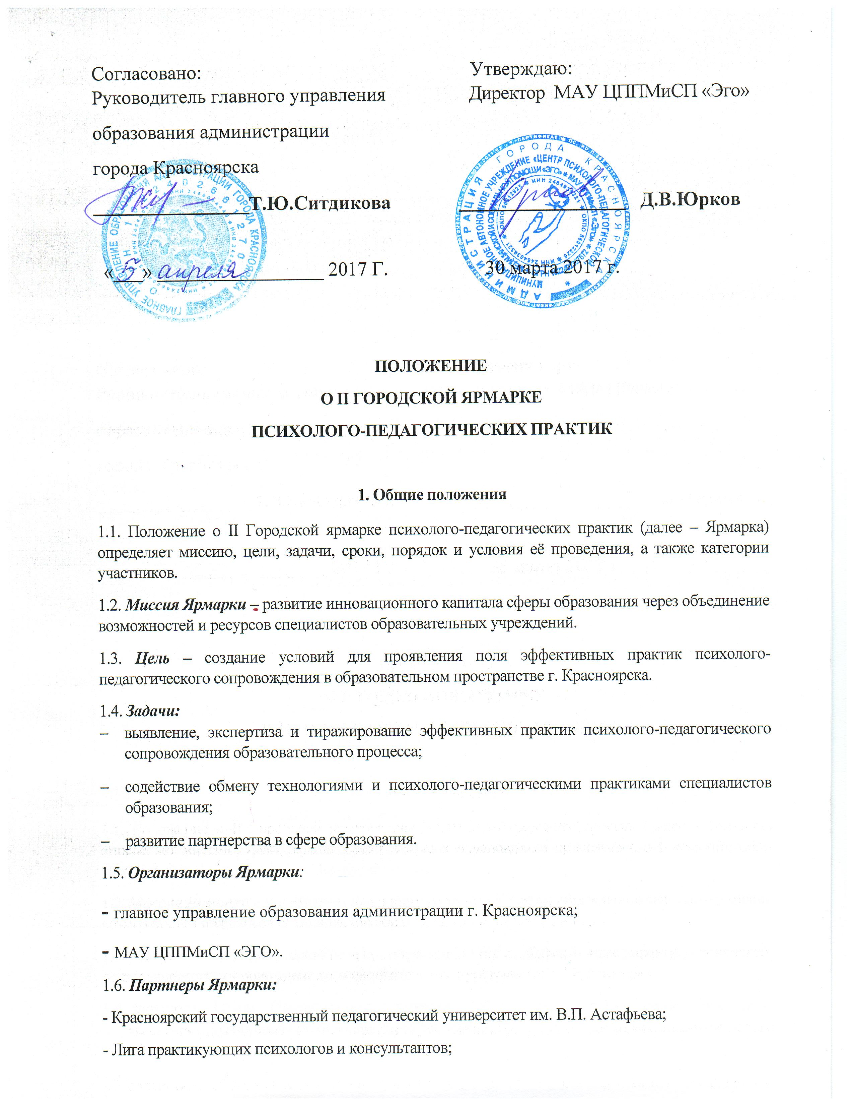-Коллегия адвокатов города Красноярска;
-Муниципальное автономное общеобразовательное учреждение "Средняя школа № 137";
-ООО СКС";
-Национальный книжный центр.
1.7. Участниками Ярмарки могут стать педагоги-психологи, дефектологи, логопеды, сурдологи, тьюторы, социальные педагоги, заместители директоров ОУ всех типов и видов; специалисты учреждений социальной сферы, представители органов власти, общественных организаций.
2. Организационный комитет и экспертный совет Ярмарки
2.1. Общее руководство Ярмаркой осуществляет организационный комитет (далее – Оргкомитет).
2.2. Оргкомитет:
- обеспечивает информационные и организационные условия проведения Ярмарки;
- подводит итоги Ярмарки и оформляет итоговый протокол;
- обеспечивает анонсирование Ярмарки и её итогов.
2.3 Состав Оргкомитета:
Юрков Дмитрий Владимирович, председатель оргкомитета, директор МАУ ЦППМиСП "Эго";
Куницина Алена Александровна педагог-психолог МАУ ЦППМиСП «Эго»;
Тихонов Николай Петрович, педагог-психолог МАУ ЦППМиСП «Эго».
2.4.Экспертный совет:
- осуществляет научно-методическое сопровождение Ярмарки;
- проводит экспертную оценку работ участников.
2.5 Состав Экспертного совета:
- Биндарева Татьяна Александровна, cт.преподаватель кафедры психологии КГПУ им. В.П. Астафьева;
- Ерошина Надежда Валерьевна, директор МБУ «Центр психолого-педагогической, медицинской и социальной помощи №9»;
- Жилинская Нина Ивановна, директор МБУ «Центр психолого-педагогической, медицинской и социальной помощи №7 «Способный ребенок»;
- Кованенко Светлана Викторовна, директор МБУ «Центр психолого-педагогической, медицинской и социальной помощи №2»;
- Красова Валентина Алексеевна, директор МБУ «Центр психолого-педагогической, медицинской и социальной помощи №6»;
- Нестерова Елена Станиславовна, директор МБУ «Центр психолого-педагогической, медицинской и социальной помощи №1 «Развитие»;
- Скакун Людмила Владимировна, директор МБУ «Центр психолого-педагогической, медицинской и социальной помощи №5».
3. Порядок, условия и сроки проведения Ярмарки
3.1. На Ярмарку предъявляются практики:
3.1.1. психолого-педагогического сопровождения образовательного процесса;
3.1.2. индивидуального подхода в образовании;
3.1.3.по формированию здоровой и безопасной среды в образовательном учреждении;
3.1.4. современных форм работы с семьей.
3.1.5. форм и методов взаимодействия педагога-психолога с классным руководителем, учителями- предметниками.
3.2. Сроки проведения ярмарки
3.2.1. Ярмарка проводится в два этапа:
- заочный - с 27 марта по 20 апреля 2017 года.
Заочный этап предполагает оформление заявки на участие в Ярмарке и направление тезисов выступления (Приложение 1).
По итогам заочного этапа формируется программа Ярмарки, которая публикуется на сайте ЦППМиСП «Эго» http://centerego.ru 21 апреля 2017 года
- очный этап – 28 апреля 2017 года
Очный этап будет проходить в муниципальном автономном общеобразовательном учреждении "Средняя школа № 137" по адресу: Красноярский край, город Красноярск, ул. Судостроительная, 50.
3.3. Условия участия в Ярмарке
3.3.1. Финансирование участия в Ярмарке осуществляется за счет средств направляющей стороны. Организационный взнос для участия в очном этапе Ярмарки составляет 200 рублей от организации. Оплата производится при регистрации в день проведения очного этапа.
4. Критерии отбора
4.1. Отбор практик, осуществляется по следующим критериям:
- соответствие целям, задачам Ярмарки;
- наличие авторской позиции, предъявление педагогической, психологической идеи;
- актуальность;
- обоснованность отбора приемов, методов, средств для решения актуальной проблемы психолого-педагогического сопровождения (в соответствии с выдвинутой психолого-педагогической идеей);
- технологичность (возможность внедрения элементов, системы работы в деятельность специалистов, коллег);
- предъявление результативности.
4.2. Требования к представлению работы в очном туре:
- очный тур Ярмарки включает стендовую, презентационную или иную форму представления работы, проекта, выступления; мастер-классы; тренинги; семинары.
- время на выступление- 60 минут.

5. Контакты
5.1 Текст настоящего Положения и информация о ходе Ярмарки размещаются в сети Интернет на сайтах:ГУО и МАУ ЦППМиСП «Эго».
5.2. Контактный телефон/факс: 8(391)232-24-06-Тихонов Николай Петрович
5.3.Адрес электронной почты: tikhonovnp@centerego.ru

Приложение 1

Перечень документов (в электронном виде), необходимых для участия в заочном этапе
II ГОРоДСКой Ярмарке ПСИХОЛОГО-ПЕДАГОГИЧЕСКих ПРАКТИК:
1. Заявка участника II ГОРОДСКОЙ ЯРМАРКИ ПСИХОЛОГО-ПЕДАГОГИЧЕСКИХ ПРАКТИК
№ | Содержание заявки | Информация участника
 | ФИО участника, должность, место работы
 | Тема работы, проекта, выступления, стендовой презентации, мастер-класса.
 | Название секции
 | Мобильный телефон
 | Эл.адрес
 | Перечень необходимого оборудования

Регистрация участников и гостей Ярмарки осуществляется по адресу http://centerego.ru/ во вкладке «Главное» осуществляется до 24 апреля 2017 года.
2) Тезисы работы, проекта, выступления.
Тезисы содержат краткое описание содержания работы, проекта, выступления: цели, задачи, результаты, технологии и т.д. Тезисы должны быть представлены в электронном виде в Word, объемом не менее 2 и не более 6 печатных страниц; шрифт – TimesNewRoman, размер шрифта – 14, интервал – 1,5, поля- 15 мм; абзацы в тексте начинаются отступом, равным 1,27 мм.

